Introdução a Administração de sistemas Linux

Aula 01 : Utilizando o Shell

Tópicos:
* Entendendo o shell do Linux
* Usando prompt do shell
* Usando uma janela de terminal
* Usando consoles virtuais
* Executando comandos shell
* Entendendo a sintaxe dos comandos
* Conectando e expandindo comandos
* Comandos sequenciais
* Comandos em segundo plano
* Expandindo comandos
* Expandindo expressões aritméticas
* Criação e uso de aliases

Entendendo o shell do Linux:

Nem sempre as telas de computadores foram governadas pelas janelas de aplicações abertas e ícones de atalho, antes era necessário digitar comandos para interagir com a maioria dos computadores. Em sistemas UNIX, dos quais falamos anteriormente (Levando em conta a aula de história do Linux), o programa para interpretar e gerenciar os comandos do usuário era referido por shell.

Em qualquer distribuição Linux que você escolha trabalhar o shell estará lá para seu uso. Com ele a criação de scripts executáveis, execução de programas, navegação de sistema de arquivos, compilação de código e gerenciamento do computador tornam-se tarefas facilmente acessíveis.

Apesar de o shell parecer menos intuitivo do que as interfaces gráficas (GUI) para execução dessas mesmas tarefas, ele possui uma abrangência de funcionalidades, profundidade e maleabilidade muito maior do que interfaces.

O shell que utilizaremos nesse curso é o chamado bash, que é uma abreviação de Bourne again shell.

O que é o shell?

Shell é um interpretador de comandos, um programa que recebe ordens e passa para o chamado Kernel do sistema para que este entre em contato com o Hardware.

Kernel por sua vez é a camada de software que conversa com o hardware, indicando quais ações devem ser tomadas de acordo com as requisições do sistema ou do usuário. As ações normalmente tomadas pelo kernel abordam: gerenciamento de recursos (memória e cpu), controle do sistema de arquivos, administração de processos e etc.

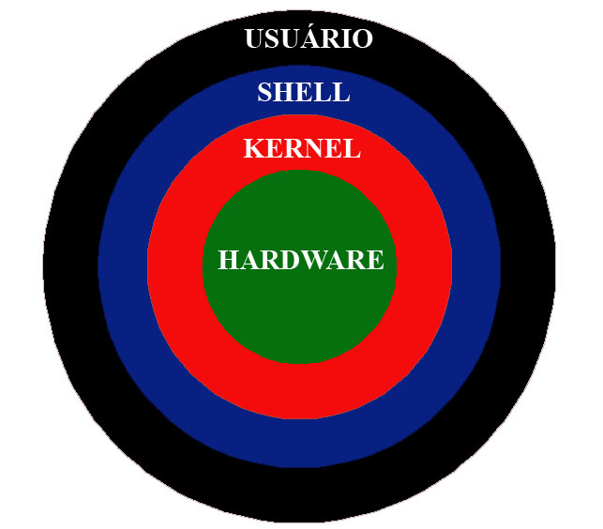

Acessando o shell:

Existem várias maneiras de se acessar o shell em um sistema Linux. As três mais populares são:

* prompt de shell
* janela de terminal
* console virtual

Prompt de shell:

Se o seu sistema Linux não possuir uma interface gráfica você provavelmente verá um prompt de shell a partir do momento que se autenticar no sistema.

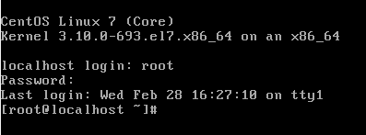

E lembre-se que como dito na aula anterior (história) sistemas operacionais Linux se encontram em execução na maior parte dos servidores do mundo, e normalmente em tais servidores esses sistemas são instalados sem interface gráfica para poupar preciosos recursos de processamento.

Na vasta maioria dos sistemas Linux o prompt padrão de um usuário é precedido por um sinal de cifrão $. Já para o usuário root é precedido por uma cerquilha #. Porém, ambas simbologias são precedidas por nome de usuário, @, nome da máquina e o nome do diretório atual.

Usuário comum: [daniel@daniel_pc etc]$
Usuário root: [root@daniel_pc ~]#
OBS: para um usuário root o diretório padrão é ~.

Janela de terminal

Com uma interface gráfica rodando, você pode abrir um programa que emula um terminal para iniciar um shell. Para abrir um terminal basta apertar CNTRL + ALT +T ou simplesmente abrir o menu do sistema e procurar terminal.

Consoles virtuais

Sistemas Linux que incluem uma interface gráfica iniciam vários consoles virtuais no computador. Consoles virtuais são maneiras de ter várias sessões de shell abertas ao mesmo tempo, além da própria interface gráfica. Para alternar entre os consoles virtuais basta apertar CNTRL + ALT + (F1 até F7). Testando todas os consoles você irá notar que a sessão que está rodando a interface gráfica normalmente é a primeira CNTRl + ALT + F1.

Executando comandos Shell:

A maneira de executar um comando é simplesmente digitar o nome do comando a partir de um shell. Como por exemplo:



O comando date exibe dia, mês, data, hora, fuso horário e ano.

Caso não saiba o nome completo de um comando ou qualquer arquivo do diretório atual, é uma boa prática apertar TAB para que o shell tente completar. Na possibilidade de existir mais de uma opção para completar TAB duas vezes lista todas as opções.

Entendendo a sintaxe de comandos:

Opções:

A maioria dos comandos tem diversas opções que podem ser atribuídas a ele que mudam a sua maneira de tratar os dados e, como consequência, sua saída. Em geral, opções de comandos são constituídas de apenas uma letra precedida por um hífen. Você pode combinar diversas opções sobre um mesmo hífen ou optar por tratar delas separadamente, ambas as opções geram o mesmo resultado.

$ ls -l -a
ou
$ ls -la

Alguns comandos incluem opções que são representadas por uma palavra inteira. Opções que são representadas assim normalmente são precedidas por um hífen duplo (--exemplo). Por exemplo a opção –help é completamente diferente de -help, em que o interpretador executará o comando com as opções -h -e -l -p.

Argumentos:

Em geral muitos comandos também trabalham com argumentos depois que certas opções foram definidas ou no final da linha de comando. Um argumento é um dado extra, como um nome de um arquivo, diretório, nome de usuário, interface de rede e etc.

$ ls -l nome_de_um_arquivo (faz uma listagem com várias características sobre o arquivo nome_de_um_arquivo).

Para opções de uma letra o argumento normalmente vem depois de um espaço. Já para opções de duas letras o argumento vem com um igual (=).

$ xe sr-list –uuid=1234

OBS: Caso queira saber a maneira correta de se utilizar um comando leia seu manual digitando: man nome_do_comando, ou o comando com as opções nome_do_comando -h e nome_do_comando –- help.

Localizando comandos:

Agora que já passamos sobre a sintaxe básica de comandos, talvez você esteja pensando sobre onde eles estão localizados e como o shell encontra suas informações. Para encontrar os comandos que você digita o o shell procura no que é chamado de path.

Para visualizar os locais de path de seu sistema execute o comando:

$ echo $PATH

O comando echo simplesmente imprime o que lhe é dado como argumento no terminal. No exemplo acima ele imprime os dados da varíavel de sistema (falaremos sobre isso mais tarde !) $PATH, que por sua vez armazena nada mais nada menos do que os paths do sistema, ou seja, os diretórios em que o shell procura os comandos digitados.

Porém, antes de procurar o comando digitado no path o shell faz uma séria de inferências sobre esse comando:

1 – Verifica se o comando digitado é um alias (pseudônimo), trabalharemos com esse conceito mais a frente.
2 –Verifica se o comando é uma palavra reservada pelo shell para uso especial.
3- Verifica se o comando é predefinido no shell. Se for o caso, o comando não estara nem no sistema de arquivos e portando não será alcançável pelo path.
4- Verifica se o comando está no sistema de arquivos, ou seja, no path.

Para saber de onde um comando é retirado basta executar:

type nome_do_comando

Conectando e expandindo comandos:

Um recurso amplamente utilizado do shell é a capacidade de redirecionar a entrada e saída de comandos, tanto para outros comandos ou até mesmo arquivos. Para permitir agrupar comandos o shell utiliza o que é chamado de metacaractere. Metacaractere é um caractere com significado especial para o shell.

Sendo os mais utilizados:
( | ) - pipe ou pipeline
( &) - “e” comercial
( ; ) - ponto e vírgula
( ) ) - parêntese direito
( ( ) - parêntese esquerdo
( < ) - sinal de menor que
( > ) - sinal de maior que

Redirecionamento entre comandos:

O metacaractere usado para redirecionamento é ( | ), pipeline, ele basicamente conecta a saída de um comando com a entrada de outro. Para entender a visualização observe as seguintes funções

f(x) = 2x + 3
y(z) = 3 + z

Quando x for igual a 2 teremos f(2)=7, agora se tivermos a entrada da função y como o resultado de f(x) quando o x=2 teremos:

y(f(2))= 3 + f(2) → y(f(2))= 3 +7 = 10

Ou seja, quando a entrada da função y(z) é a saída da função f(x) com x=2 , teremos y(f(2)) =10. O pipeline faz exatamente o que foi descrito nessas funções, pega a saída de uma função (comando) e faz com que essa saída se torne o argumento de outra. Usando o metacaractere pipeline o problema acima ficaria:

f(2) | y(z)

Agora para um exemplo mais voltado para o shell podemos simplesmente observar o comando a seguir:

$ cat /etc /passwd | less

Essa linha basicamente pega a saída do comando cat (exibe os conteúdos de um arquivo no terminal) com argumento /etc /passwd e coloca como entrada do comando less (coloca o conteúdo do arquivo em uma estrutura de páginas para facilitar a visualização).

Comandos sequenciais:

Eventualmente pode ser do seu interesse executar uma sequência de comandos de uma só vez, em vez de digitá-los um por um. Onde todos os comandos da sequência do são executados quando o seu antecessor estiver terminado. Para executar comando em sequência use o metacaractere ponto e vírgula ( ; )

[user@pc direc]$ ls ; cd nome_de um_diretório

Neste exemplo o usuário deseja listar os arquivos do diretório atual (direc) e logo em seguida mudar para um diretório chamado nome_de_um_diretório (com comando cd).

Comandos em segundo plano:

Alguns comandos podem envolver diversos fatores do sistema e assim demorar um tempo considerável para ser finalizado. Ás vezes não é do seu interesse esperar que esse comando termine sua execução para assim poder passar para o próximo. A fim de resolver esse problema o shell te oferece a possibilidade de executar um comando em segundo plano, usando o metacaractere “e” comercial ( & )

Exemplo:

# find / -name nome_do_arquivo &

O comando acima procura o arquivo nome_do_arquivo no diretório raíz / , porém, faz isso em segundo plano.

Expandindo comandos:

Com a substituição de comandos, você pode ter a saída de um comando interpretada pelo shell em vez de pelo próprio comando. Assim, é possível tornar a saída padrão de um comando em um argumento para outro comando. Existem duas maneiras de se fazer substituição de comandos: $(comando) e `comando` (com crases).

Exemplo:

$ vi $(cat nome_de_um_arquivo)

Com a linha acima a saída do comando cat nome_de_um_arquivo (exibe no terminal o conteúdo de um arquivo) é armazenada em uma varíavel antes do comando vi ser executado, em seguida o comando vi (que abre o editor de texto vi) abre o conteúdo dessa variável como se fosse um arquivo comum.

Expandindo expressões aritméticas:

Pode haver momentos em que é uma necessidade sua passar resultados aritméticos para um comando. Existem duas maneiras de se utilizar uma expressão aritmética e passá-las para o shelle $[expressão] ou $(expressão).

Operações: soma (+), subtração (-), multiplicação (*), divisão (/) , resto da divisão (%) e etc.

$ echo “Na minha cesta de frutas tem $[2017 -17] laranjas.”
Na minha cesta de frutas tem 2000 laranjas.

O que acontece nesse exemplo é que o shell interpreta a expressão aritmética antes de colocar seu resultado como parte integrante do argumento de echo (imprime textos no terminal).

Criação e uso de aliases:

Usando o comando alias, você é capaz de criar um pseudônimo ou um atalho para qualquer comando com opções e argumentos que queira. Você pode adicionar e listar aliases com o comando “alias”. Veja os exemplos:

$ alias
Saída do comando alias sozinho exibe todos os aliases do sistema
$ alias daniel=’echo “daniel123”’

O comando acima alias daniel faz com que seja criado um atalho chamado daniel que execute o comando echo “daniel123”. Lembrando-se que quando o shell procura os comandos ele checa primeiro se é um alias, portanto se eu pegar um comando conhecido como “echo” e criar um alias chamado echo, que faça algo completamente diferente como mudar de diretório, toda vez que eu digitar echo o shell o executará como um atalho para mudança de diretório.

$ alias echo=’cd /etc’

Para desfazer um atalho use o comando unalias tendo como argumento o nome do atalho.

$ unalias echo

Encerrando o shell:

Para sair do shell quando terminar basta digitar o comando “exit”. Se estiver acessando o shell a partir de uma janela de terminal executar exit faz com que a janela se feche. Se estiver usando console virtual ou prompt de shell executar exit faz com que você retorne para o login do sistema.

